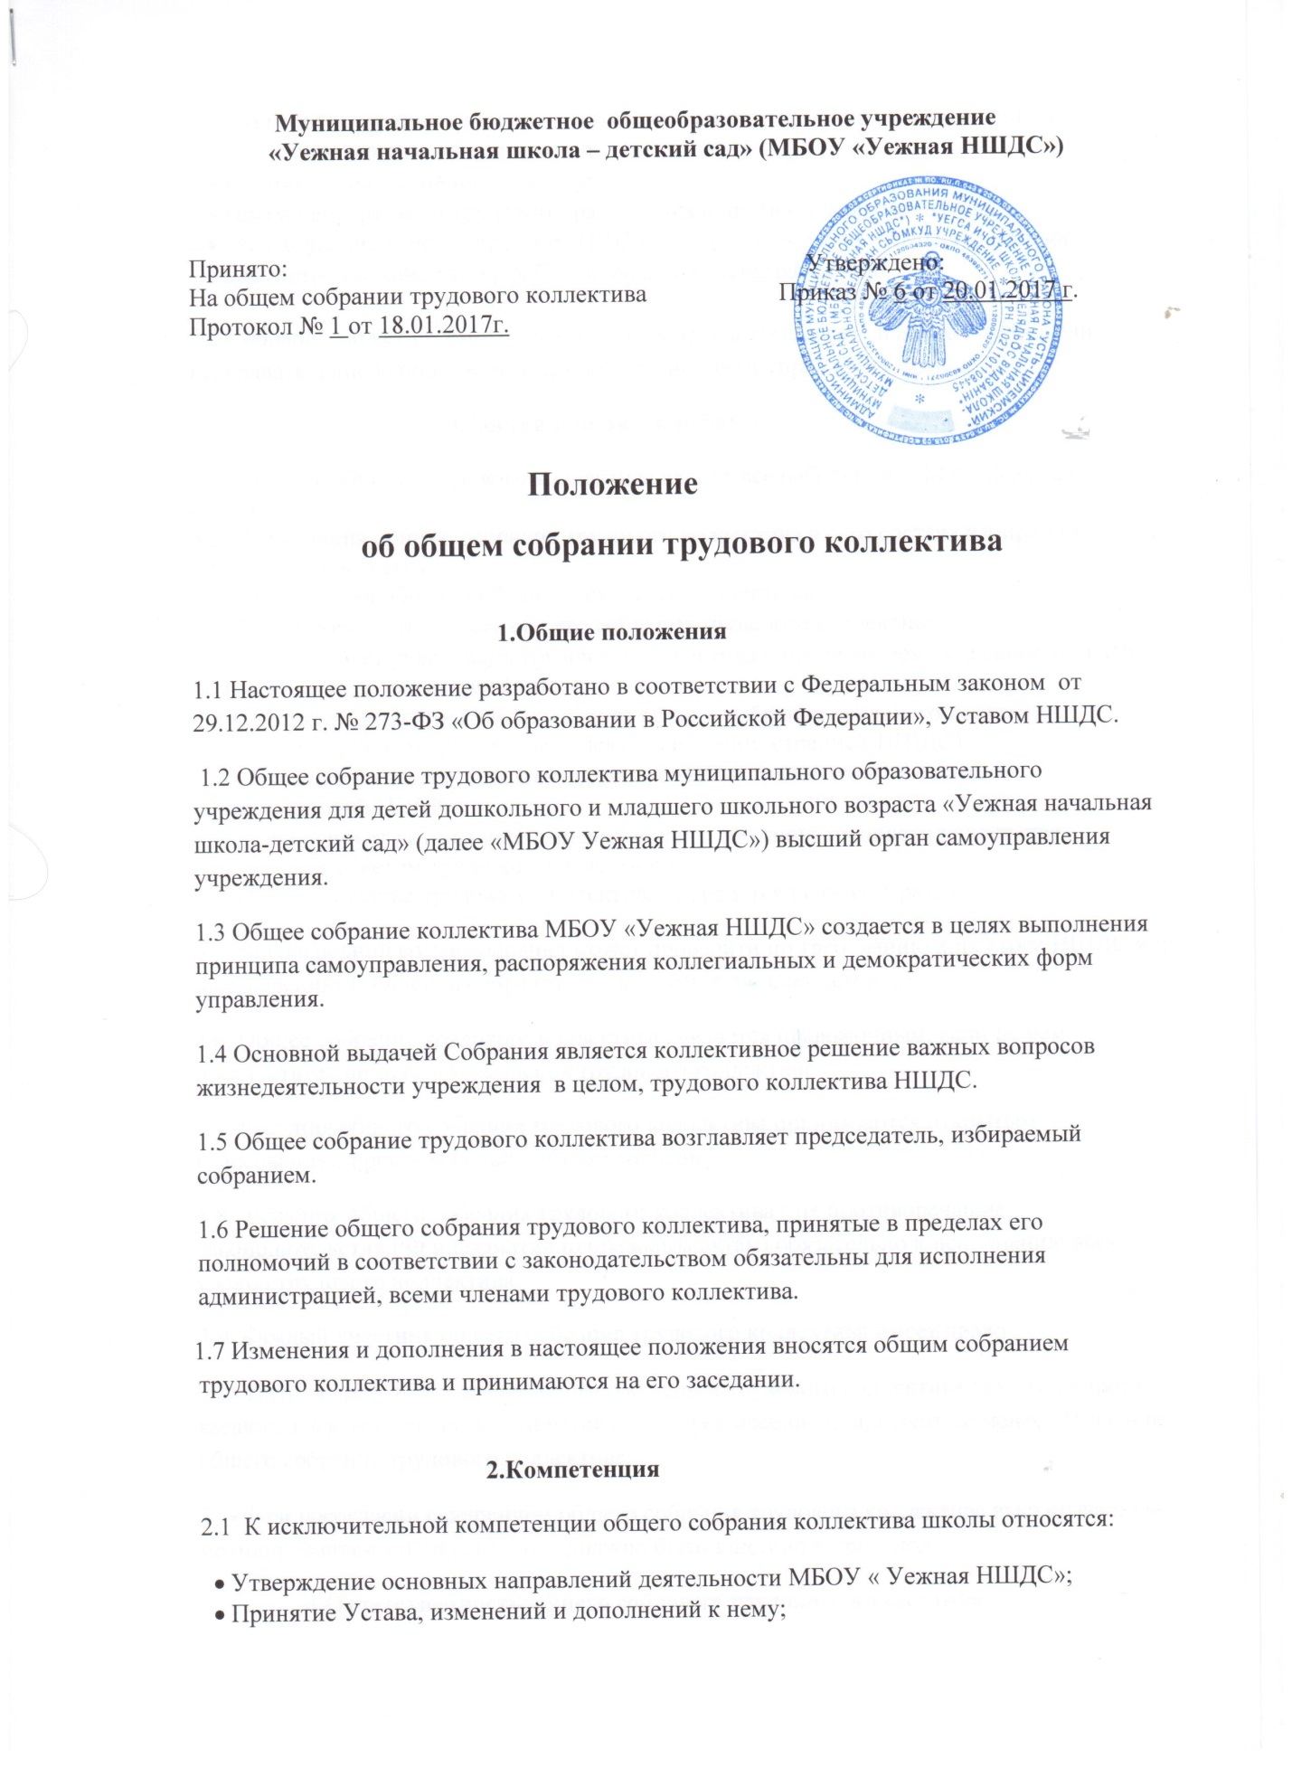
• Создание постоянных или временных комиссий по различным направлениям работы, определение их полномочий;
• Принятие коллективного договора;
• Правил внутреннего трудового распорядка и других локальных актов.
• Заслушивание отчета директора НШДС о выполнении Коллективного договора;
• Рассмотрение кандидатур работников школы к награждению.

2.2.Собрание может рассмотреть и другие вопросы жизнедеятельности НШДС или передавать данные полномочия другим органам самоуправления школы.
3.Состав и порядок работы.
3.1. В состав общего трудового коллектива входят все работники МБОУ «Уежная НШДС».
3.2. Для ведения общего собрания трудового коллектива из его состава избирается председатель и секретарь.
3.3.Председатель общего собрания трудового коллектива:
• Организует деятельность общего собрания трудового коллектива;
• Информирует участников трудового коллектива о предстоящем заседании не менее чем за 15 дней до его проведения;
• Организует подготовку и проведение общего собрания трудового коллектива (совместно с советом трудового коллектива и администрацией НШДС)
• Определяет повестку дня (совместно с советом трудового коллектива и
администрацией НШДС)
• Контролирует выполнение решений общего собрания трудового коллектива (совместно с советом трудового коллектива)
3.4. Общее собрание трудового коллектива собирается не реже 1 раза в год.
3.5. Внеочередной созыв собрания может произойти по требованию директора НШДС или по заявлению 1/3 членов собрания, поданному в письменном виде.
3.6. Общее собрание трудового коллектива считается правомочным, если на нем присутствует не менее 50% членов трудового коллектива.
3.7. Решения общего собрания трудового коллектива принимаются открытым голосованием простым большинством голосов.
3.8. Решения общего собрания трудового коллектива ( не противоречащие законодательству РФ и нормативно правовым актам) обязательно к исполнению всех членов трудового коллектива.
3.9. Каждый участник общего собрания трудового коллектива имеет право :
• Потребовать обсуждения общим собранием трудового коллектива любого вопроса касающегося деятельности школы, если его предложение поддержит не менее 1/3 членов общего собрания трудового коллектива.
• При несогласии с решением общего собрания трудового коллектива высказывает свое мотивированное мнение, которое должно быть занесено в протокол.
4.Ответственность общего собрания трудового коллектива.
4.1. Общее собрание трудового коллектива несет ответственность:
- за выполнение, выполнение не в полном объеме или невыполнение закрепленных за ней задач и функций;
- соответствие принимаемых решений законодательству РФ, нормативно-правовым актам.

5.Делопроизводство общего собрания трудового коллектива.

5.1.Заседания общего трудового коллектива оформляются протоколом, который ведет секретарь собрания.
5.2.В протоколе фиксируются:
• дата проведения;
• количественное присутствие, отсутствие членов трудового коллектива;
• повестка дня;
• ход обсуждения вопросов;
• предложения, рекомендации и замечания членов трудового коллектива;
• решение.
5.3. Протоколы подписываются председателем и секретарем собрания.
5.4. Нумерация ведется от начала учебного года.
5.5. Книга протоколов общего собрания трудового коллектива нумеруется постранично, прошнуровывается, скрепляется печатью и подписывается директором НШДС.
5.6. Книга протоколов общего собрания трудового коллектива храниться в делах НШДС и передается по акту ( при смене руководителя, передаче в архив).
5.7. Все решения собрания своевременно доводятся до сведения всех участников образовательного процесса.

6. Прекращение действия
Настоящее положение действует до замены ее новой инструкцией или отмены положения общим собранием трудового коллектива МБОУ Уежная НШДС в связи с выявившимися противоречиями изменениям в законодательстве РФ и РК в области образования.

